编号
密级
阶段标记
页数 | 3

名 称
会 签

单位 | 中国科学院国家天文台
编写
校对
审核
标审
批准

中国科学院空间科学与应用总体部
年 月 日

目 录

1 范围 3
2 依据文件 3
3 一般要求 3

图表目录
图 3-1图示例 3

表 3-1 表格示例 3

范围

依据文件

一般要求

表 3-1 表格示例

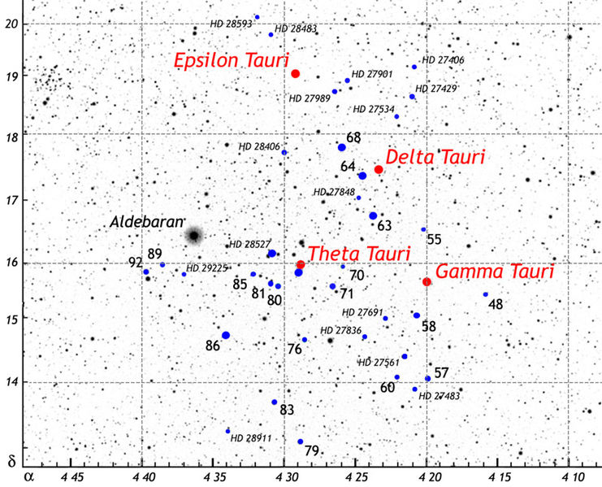
图 3-1图示例

